ČJ 8.A, B 20. – 24.4.2020
Milí osmáci, moc chválím všechny, kteří mi včas poslali test na slovesa. Mám z vás velkou radost, jak pěkně pracujete (alespoň většina z vás). Určitě to zohledním v hodnocení.
Začneme opravou – zkontrolujte si a opravte do cvičných sešitů.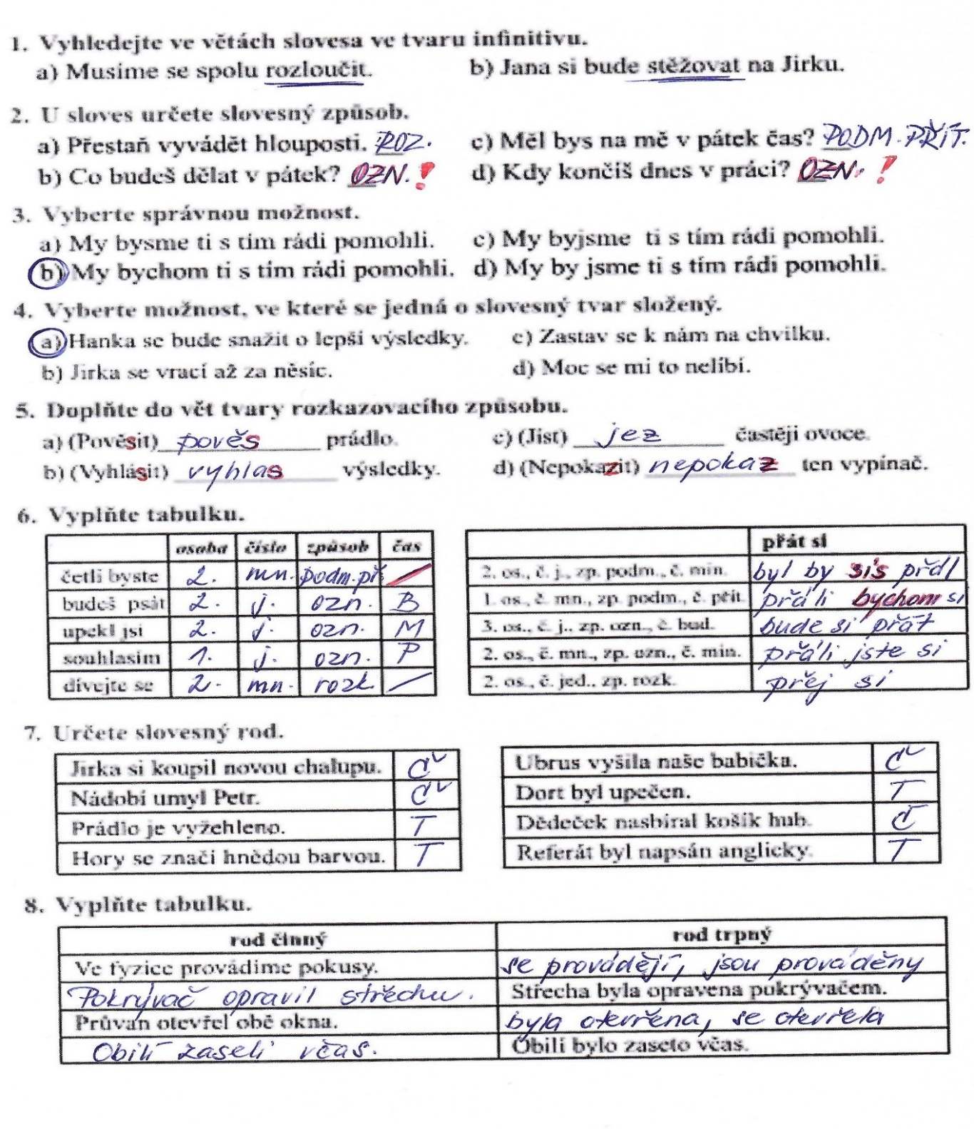
Nejčastější chyby:
!!!! Tázací způsob NEEXISTUJE!!!! U podmiň. a rozkaz. zp. neurčujeme čas! U podmiň.zp. jsou tvary BYCHOM, BYSTE!!!!

Na další dvě hodiny přikládám pracovní listy na procvičení slovesného vidu.
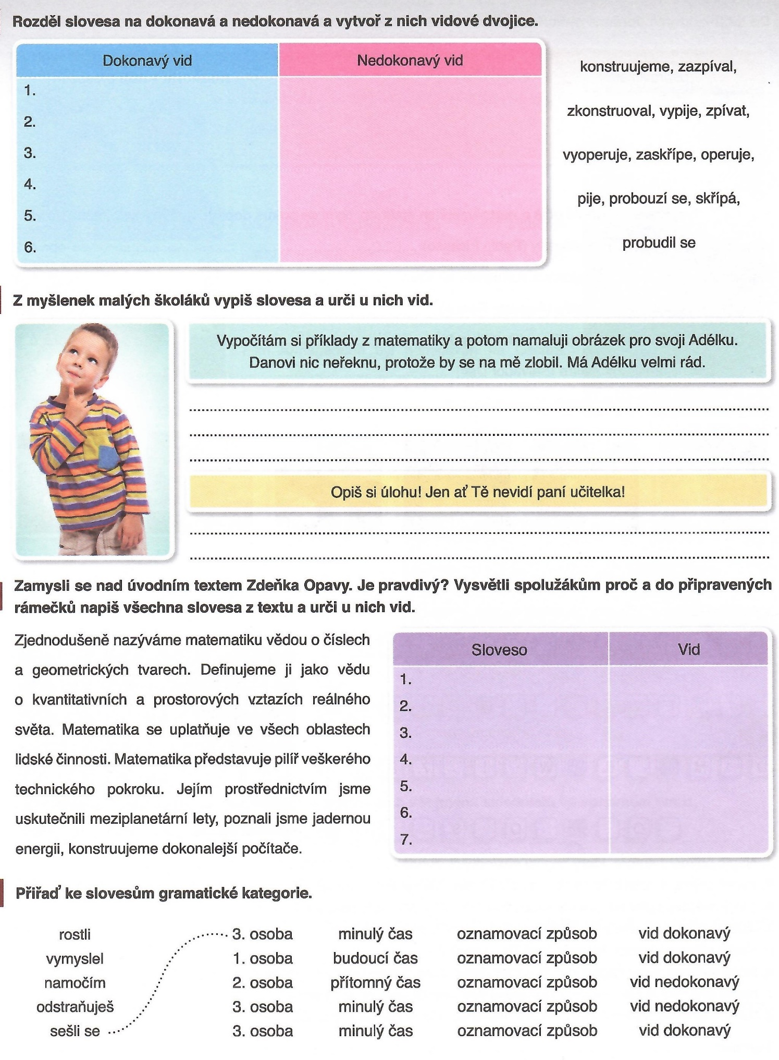
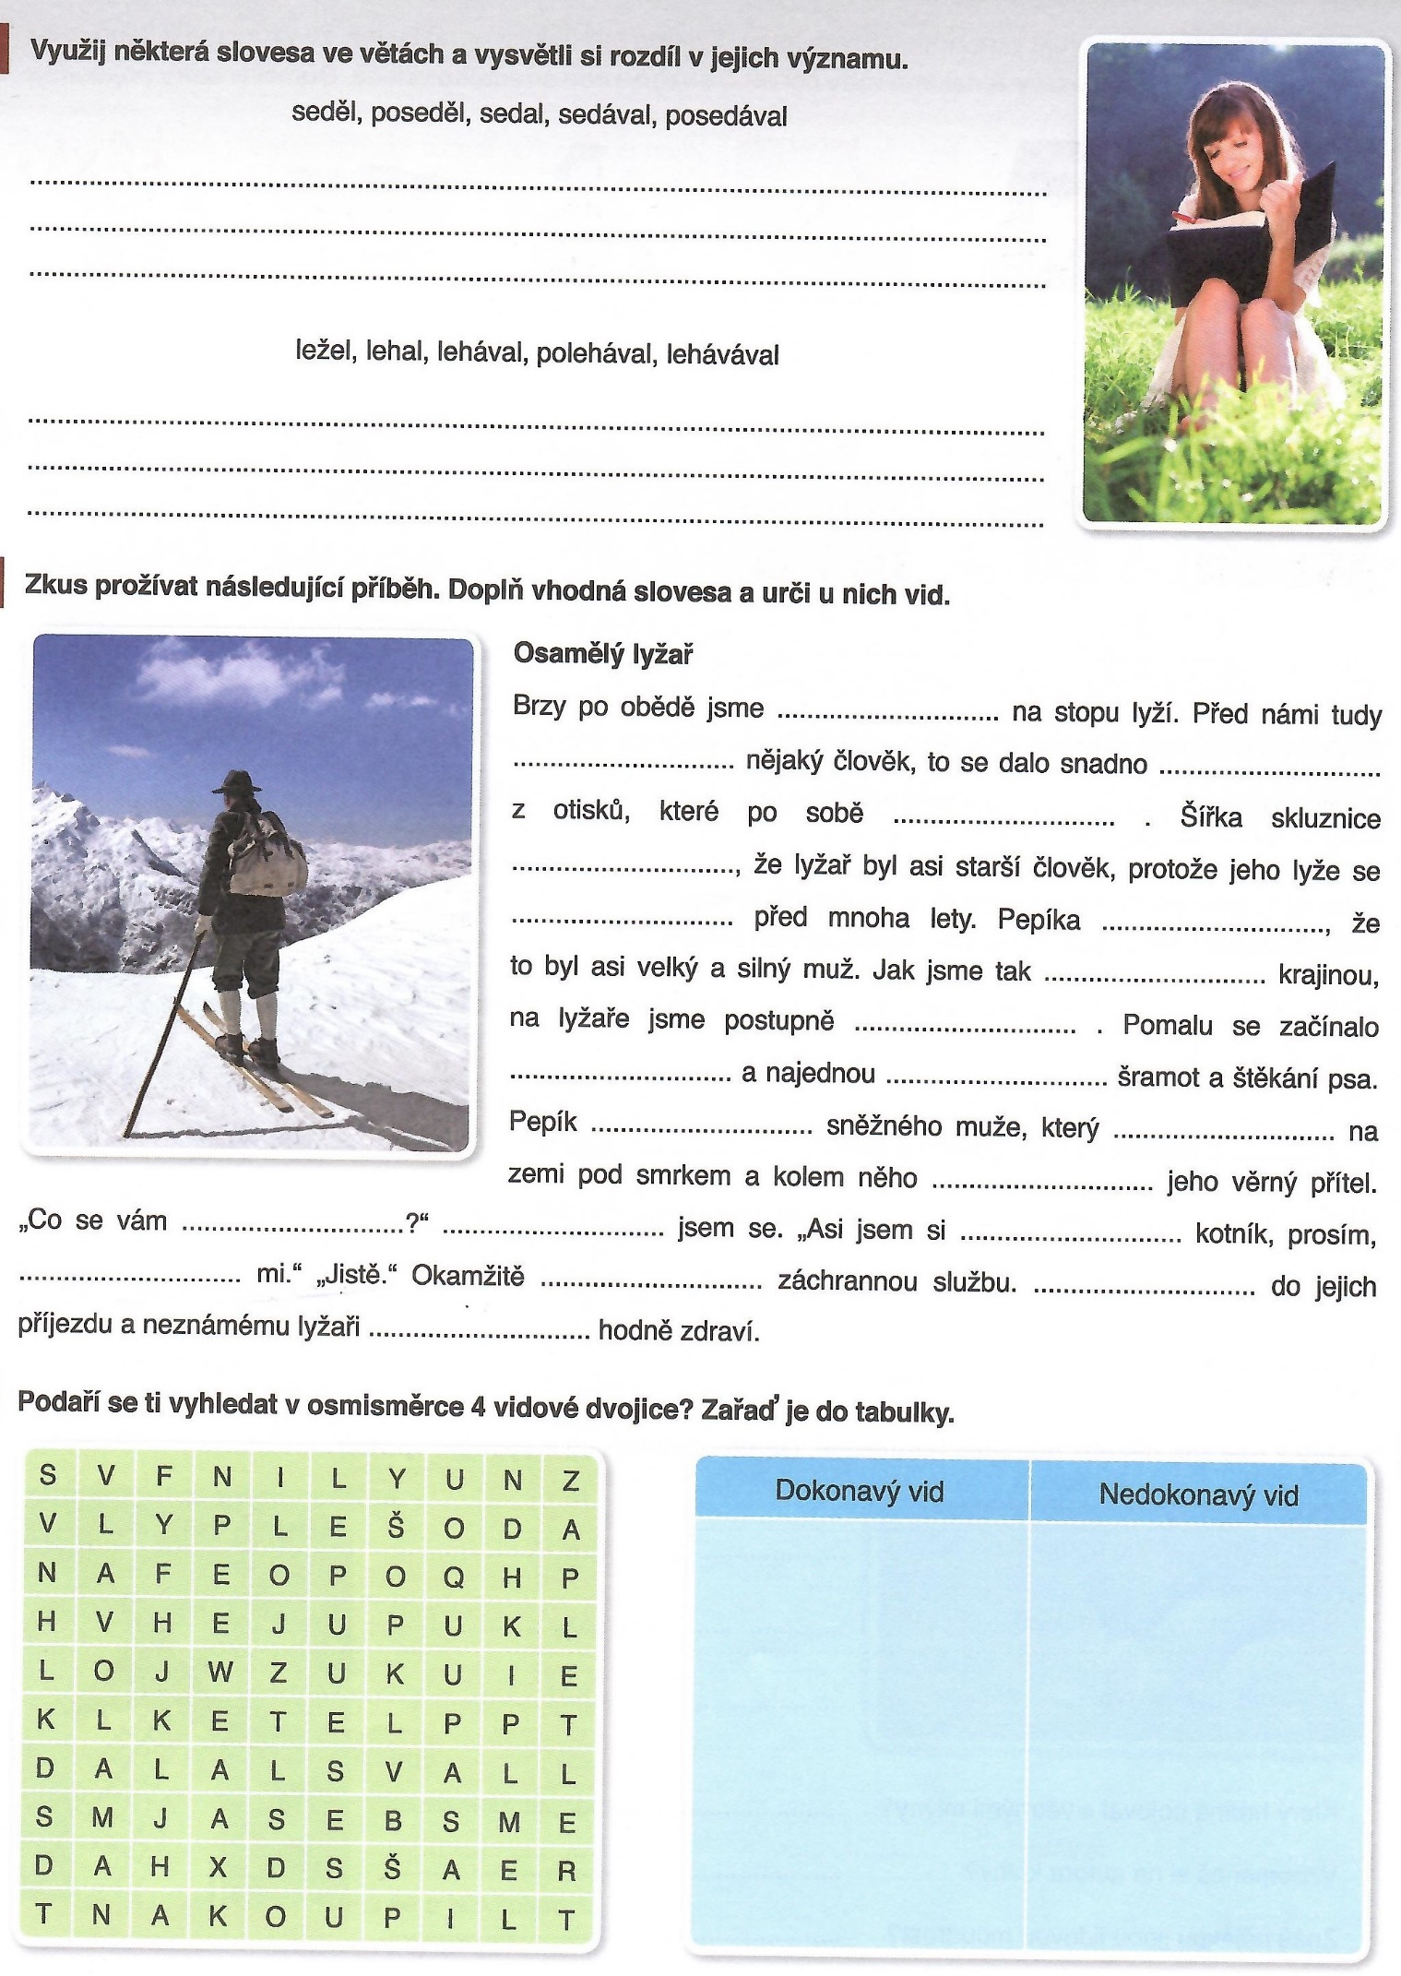
Pokud můžete, PL vytiskněte a vložte/vlepte do cvičných sešitů. Ten první mi prosím pošlete vyfocený do pátku.

Literatura
Zvlášť přikládám prezentaci o Karlu Čapkovi. Podívejte se na ni, udělejte si podle ní stručný zápis do literárních sešitů. Kdo se ještě nepodíval na Bílou nemoc, udělejte tak.

Ještě jednou vás chci moc pochválit! Většina z vás posílá pravidelně a včas všechny úkoly – určitě budu v závěrečném hodnocení zohledňovat vaši snahu. Vidím, že to nemáte jednoduché, někteří PL přepisujete a posíláte po částech – vážím si toho .
Bohužel pár z vás se mnou nekomunikuje, nemám od vás žádný úkol! Znovu připomínám, že jste se mi měli ozvat, zda vše funguje. Kdo nemá přístup k internetu nebo tiskárně, je možnost si vše vytisknuté po domluvě vyzvednout ve škole.
Každou vaši práci hodnotím – odevzdal/neodevzdal, snažil se/nesnažil, ozval se/neozval….
Napište mi, jak vám to jde. Jestli dávám učiva málo, moc, přiměřeně, jestli rozumíte nové látce, jak stíháte….

Mějte se krásně, je mi po vás smutno!
AL

